СУХОПАРОВ АРСЕНИЙ МИХАЙЛОВИЧ
Участник Великой Отечественной войны 1941 – 1945 годов,
участник Сталинградской битвы

Контактный телефон: (4822) 51-41-11
Дочь, Ирина Арсеньевна – 8-903-801-59-82, 8-915-749-98-50
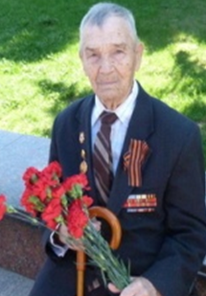 | Дата рождения: | 9 марта 1921 года
 | Место рождения: | г. Калинин
 | Место жительства: | г. Тверь,  бульвар Гусева, д. 19, кв. 102
Образование: | Химико-технологический техникум
Специальность по диплому: | Технолог по обработке металлов
Государственные (иные) награды: | - Медаль «За оборону Сталинграда»;  - Медаль «За отвагу»;  - Орден Почета
Семейное положение: | Вдовец, 1 дочь, 4 внука, 2 правнука

Трудовая деятельность

Год начала –  год окончания | Должность, место работы
1937 – 1940 | Слесарь, электрик, Вагонный завод
1940 – 1946 | Призван в ряды Советской армии и направлен в Умань, Черновицкая область Украинская ССР (радист, связист) направлен в роту связи, присвоено звание ефрейтор
1946 – 1948 | Электрик, Трикотажная фабрика
1948 – 1951 | Электрослесарь, Сельэлектро
1951 – 1981 | Электрик, мастер, главный механик, старший инженер управления капстроительства, старший инженер конструкторского отдела, инженер отдела научного отдела труда, мастер второго штапельного производства Химволокно

В начале войны был прикреплен к аэродрому радистом, участник обороны Сталинграда (в составе 8 воздушной армии координировал переправу через реку во время Сталинградской битвы). Победу встретил в Моравской Остраве (Чехословакия).

